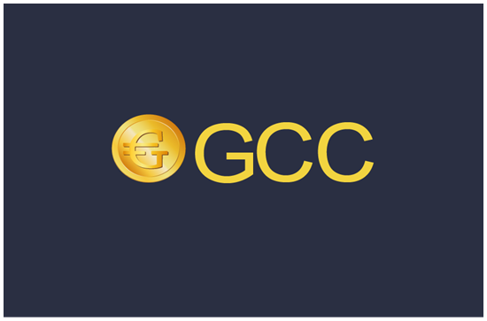

**Gold Curreny Coin**

**全球首款挂钩实物黄金的智能数字资产**

**www.idiga.net**

**白皮书**

**2017年12月**

目录

一、全球数字金融时代大背景 2

二、黄金底层数字资产 4

三、GCC项目简介 6

四、GCC的价值分析 8

五、GCC的技术团队与优势 9

六、开发及上线进度 10

七、GCC的入口 10

八、GCC的获取方式 11

九、我们的愿景 11

十、风险提示及免责声明 11

十一、总结 13

## 一、全球数字金融时代大背景

**1、全球数字资产现状**

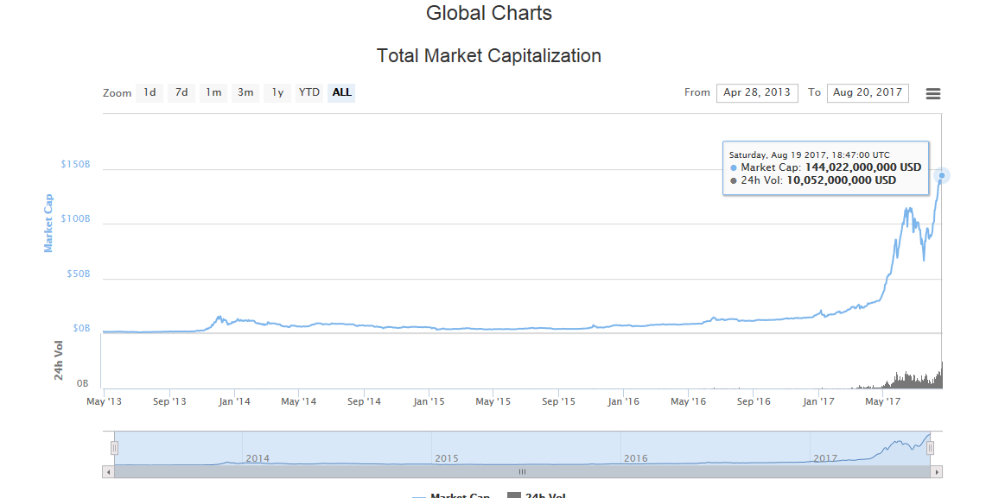

截至2017年8月19日，全球数字资产总市值达到了1440.22亿美元，约合9604.8亿元人民币，5年时间内增长了近50倍。从2017年初至今，全球交易量前20位数字资产市场价值和成交额增长率分别达到396%和1060%。数字资产二级市场发展火热，全球数字资产交易所约98家，目前活跃的投资人群过千万。

根据Coinmarketcap统计，2017年8月19日24 小时交易量已经超过100亿美元。全球数字资产市场呈现出快速上涨趋势。

**2、数字资产的优势**

相对于法定信用货币，数字资产不仅没有因技术含量低而产生的仿造等监管难题，还能有效消除纸币发行、流通成本高且不易保管的软肋，并且数字资产可为货币政策和宏观审慎政策提供巨大的数据基础，使监管当局能获取及时而真实的信息，进而帮助央行更准确、更灵活地运用政策工具。另外，数字资产技术可追踪资金流向，能帮助监管当局全面监测和评估金融风险；数字资产技术支持“点对点”支付结算，可提高市场参与者的资金流动性，利于利率期限结构的更平滑和利率传导机制更顺畅。

由于对纸币使用的传统路径依赖及市场教育需要有个较长的过程，数字资产出现后，法定纸币将同时并存，但随着政策引导及公众新使用习惯逐渐养成，数字资产广泛应用终将成为潮流。另外，国家数字资产的出现并不等于私人数字资产的消亡，只不过后者依然以资产性质而存在。

**3、纯数字资产的痛点**

完全依托数字生成的资产品种的价值属性尚无法完全定义，而其政治、经济金融、贸易活动以及生产价值定义尚在初始阶段。完全脱离经济活动的数字资产产品，将面临介入经济活动的系统性风险。因此需要打造出能够直接对接现实商品或者币种的数字资产，黄金数字资产（Gold Curreny Coin)应运而生。

黄金数字资产（Gold Curreny Coin) = 虚拟货币 +（底层）硬通货资产，而当前最好的硬通货资产就是黄金。

**注：Gold Curreny Coin 以下简称 GCC。**

## 二、黄金底层数字资产

**1、黄金的历史**

公元3000多年前，黄金在古埃及第一次被人类认知以来，就与人类的发展不可分割的交融在一起。

黄金自诞生之初，就被社会精英阶层所垄断，东西方皆如是，据说是因为黄金是唯一一种具有和太阳一样光芒和色彩的物质。在人类的意识中，没有什么东西比黄金更能体现纯洁与神圣。发展至今，黄金已经成为一种跨越种族和文化，被全世界普遍认同的价值符号。

“金本位制”中，政府发行货币都需要有黄金储备作为信用担保。由于政府的信用并不是绝对可靠的，而黄金因其稀缺性，具有绝对可靠性，在国与国之间有经济往来时，货币的信用要以黄金的储备来担保，货币量要与黄金的储备量一致，纸币只是黄金的标志物。

**2、以实物黄金为底层资产的数字资产**

黄金曾是重要的硬通货货币，是金本位时代的主要货币币种，黄金的特殊货币属性中稳定性，不可复制性（政治因素避险性）都是统治阶级和大众普遍认可的，相比较纸币而言黄金从流通中被替代的必然性（美元主导的世界货币体系）是因为产量限制、政治辅助性差，被金融体系脱钩出来，但依旧是人们心目中最重要的避险资产。

纸币流通的时代，初期是和硬通货货币对接，但是20世纪70年代中期，纸币自从和硬通货货币种类脱钩（布雷顿森林会议）以后就已经失去了货币与生产价值的自然对接，使得货币的价值不再纯粹，这样替代货币的纸币发行更多的体现出来生产、经济、政治等多种关系的综合体。纸币的时代局限性也是显而易见的，纸制品的可复制性相对容易，假币就是这一现象，银行系统和纸质发行维护成本也是很高的。

黄金数字资产（GCC)是对应实物黄金的数字资产形式，间接进入流通领域以及与纸币比较有以下明显优势：

a、数字资产的风险控制问题更加技术化，伴随着数字时代和移动时代的机遇区块链技术，数字加密技术，和大数据监控技术等更加成熟，确定了数字资产发行的良机，通过独立的不可复制的算法，其价值对接相对于纸币发行更容易体现生产力和生产关系，和政治相对的独立性使得数字资产的时代更加具有先进性。

b、GCC可以无缝进入到社会经济中，GCC并非独立于现实之外的纯虚拟货币，它是现实实物黄金数字资产形式的体现，既能体现硬通货黄金在现有经济体系的关系，又是对现有经济体系的延续性创新而不是破坏性创新。

c、GCC坚决支持国家的黄金政策，响应上海金的实物定价规则，为国家黄金战略做好数字化技术和应用铺垫。

d、GCC维护体系和风控体系建立远低于现有纸币系统的维护和生产体系。

**3、与其他数字资产的本质区别**

纯粹的虚拟货币还不是数字资产，只是数字资产在技术领域的表现形式。成为数字资产的另一个表现形式就是对现实经济价值的替代性（即载体的替代性、纸币）。黄金数字资产（GCC)能解决数字资产进入社会现有经济体系的价值替代问题。黄金数字资产（GCC)是以黄金实物资产为基础，解决了虚拟货币到实物资产的跨越，是双重安全的数字资产（技术端依托区块链技术+实物资产依托黄金），是延续性创新的数字资产形式。

## 三、GCC项目简介

GCC（Gold Curreny Coin）是全球首款挂钩实物黄金的智能数字资产，简称“黄金数字资产”。每一个的黄金数字资产对应0.01克黄金的实物资产。

区块链技术作为一种分布式总账技术，因其特有的公共可查询、不可伪造和篡改等特性使其能够实现人类对于价值互联网的未来构想，是人类社会进入下一发展阶段的基础底层技术。未来，区块链将因其简洁且完美的技术设计，重新定义各行各业。基于区块链技术成熟的当下，黄金智能数字资产整合行业资源，通过区块链构建极高安全性的数字资产。并通过**技术去中心化与黄金实物资产的中心化**有效融合，让黄金智能数字资产在本身具有价值的前提下更加安全有效。

GCC生态圈由发行方、供应商、交易所和应用商城共同组成。

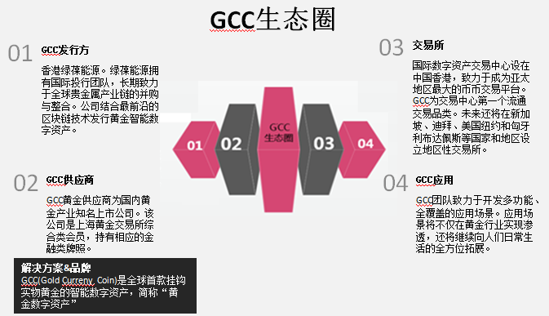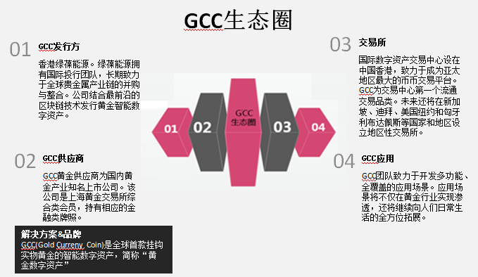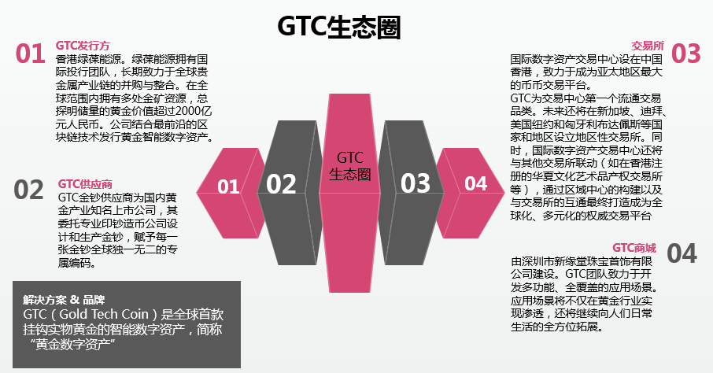

（上图需修改）

•GCC发行方：香港绿葆能源。绿葆能源拥有国际投行团队，长期致力于全球贵金属产业链的并购与整合。公司结合最前沿的区块链技术发行黄金智能数字资产。

·供应商：GCC黄金供应商为国内黄金产业知名上市公司。

•交易所：国际数字资产交易中心设在中国香港，致力于成为亚太地区最大的币币交易平台。GCC为交易中心第一个流通交易品类。未来还将在新加坡、迪拜、美国纽约和匈牙利布达佩斯等国家和地区设立地区性交易所。同时，国际数字资产交易中心还将与其他交易所联动（如在香港注册的华夏文化艺术品产权交易所等），通过区域中心的构建以及与交易所的互通最终打造成为全球化、多元化的权威交易平台。

•GCC应用：GCC团队致力于开发多功能、全覆盖的应用场景。应用场景将不仅在黄金行业实现渗透，还将继续向人们日常生活的全方位拓展。

目前，GCC在中国大陆和香港地区进行交易和应用场景的推广，随着全球范围交易中心的成立，GCC将在海外获得广泛认可，包括外国政府、保险和银行等行业。注册在香港的全球首家以数字资产为结算单位的文化产权交易所将以黄金数字资产作为唯一结算单位。同时，国际数字资产交易中心也将黄金数字资产作为结算单位之一。GCC的广泛应用是推动GCC价值不断上升的动力。

## 四、GCC的价值分析

·GCC的价值

1枚GCC对应0.01克黄金。

·GCC的应用

GCC的应用主要是在GCC商城内实现，GCC的应用场景将不断开放与增加，包括但不限于币币交易，文化艺术交易、商品交易等票券的支付、游戏币的充值、游戏道具和装备的购买、GCC线上商城及联盟商城消费、GCC线下商家消费等。未来还将涵盖“衣食住行”、“吃喝玩乐”、“购房购车”等全方位领域。商城将与“一带一路”沿岸10个以上的国家、国内10个以上主流网站等签署协议，开展应用场景方面的延触与探索。

## 五、GCC的技术团队与优势

GCC是由美国著名区块链技术开发团队ChangCoin与中国知名虚拟币制作团队组成的又一跨国合作团队，现共有 20 余人，团队成员均来自区块链行业或金融行业，以太坊（ETH）创始团队之一参与到GCC系统的技术研发。我们立志构建去中心化的支付系统，GCC比特币(BTC)类似，采用开源软件架构，使用P2P网络传输，是一种新型的P2P数字资产，提出了四个技术创新：

第一、分布式账本。GCC的交易记账由分布在不同地方的多个节点共同完成，而且每一个GCC节点都记录的是完整的账目，它们都可以参与监督交易合法性，同时也可以共同为其作证。不同于传统的中心化记账方案，没有任何一个GCC节点可以单独记录账目，从而避免了单一记账人被控制或者被贿赂而记假账的可能性。另一方面，由于记账节点足够多，理论上讲除非所有的GCC节点被破坏，否则GCC就不会丢失，从而保证了GCC数据的安全性。

第二、对称加密和授权技术。存储在区块链上的GCC的交易信息是公开的，但是账户身份信息是高度加密的，只有在数据拥有者授权的情况下才能访问到，从而保证了GCC用户的数据的安全和个人的隐私。

第三、共识效应。所有GCC记账节点之间达成共识去认定一个记录的有效性，这既是认定的手段，也是防止篡改的手段。众所周知，区块链提出了四种不同的共识机制，适用于不同的应用场景，在效率和安全性之间取得平衡，杜绝了造假的可能。

第四、智能合约。GCC的智能合约是基于这些可信的不可篡改的数据，可以自动化的执行一些预先定义好的规则和条款。

## 六、开发及上线进度

2016年8月 GCC理念诞生，与黄金行业、区块链、金融和应用商城等领域专家探讨GCC应用的可行性

2016年10月 正式启动GCC项目，对接业内专家，完成GCC顶层设计

2017年3月 构建核心团队、对接交易平台

2017年12月 正式启动GCC

2018年1月 GCC上线亚太地区最大的币币交易中心——国际数字资产交易中心

2018年3月 批量落地GCC的应用场景，搭建连接区块链和应用的商城业务平台

## 七、GCC的入口

GCC官网：http:// www.idiga.net

GCC商城：http://（黄金银行商城）

国际数字资产交易中心官网：www.idaec.com

## 八、GCC的获取方式

**/\***用黄金银行功能补充*/

## 九、我们的愿景

我们将始终严格遵守上海黄金交易所的标准与规则进行操作。通过黄金数字资产GCC的运作，合力将上海建设成为全球最大的黄金储备基地。

同时，黄金数字资产将广泛拓展应用场景，未来将作为全球首家以数字资产进行结算的华夏文化艺术品产权交易所的唯一结算资产。立足香港，放眼寰球，随着全球范围交易中心的成立，黄金数字资产将在海外获得广泛认可，包括外国政府、保险和银行等行业，不断扩充黄金数字资产的应用场景路径，增加黄金数字资产的应用价值。

## 十、风险提示及免责声明

**1、风险提示**

本提示并不代表披露关于GCC的所有风险及其它重要事项。鉴于有关风险，客户在开始进行GCC交易之前，应该清楚了解有关交易性质和风险程度，并知悉GCC交易并不适合一般投资者。用户必须根据其个人的投资经验、目的、财政状况和风险承受能力等相关因素仔细考虑GCC交易是否适合用户本人。用户在开户及开始交易前应该咨询法律及其它独立的专业意见以及用户必须清楚理解交易GCC的条件与条款及其义务。

GCC作为挂钩实物黄金的黄金智能数字资产，其交易中存在交易设施、电子交易、在其他司法管辖区的交易、市场状况以及某些市场的运作条例、交易佣金与其他收费和不可抗力等方面的风险，故，GCC的交易涉及潜在的利益或损失，并不能保证绝对的盈利或亏损。GCC团队重视所有用户的资金安全并全力保障用户的利益，但不能做出任何准确性预测的保证，也不能保证任何绝对收益或绝对损失。

**2、风险保障**

每1个GCC天然对应0.01克黄金实物资产，1个GCC在最大的损失后仍旧有不低于0.01克黄金的权益保障。

**3、免责声明**

本介绍用以向用户传达GCC的基本信息，并不构成买卖GCC的相关投资意见。内容不构成投资决策或具体建议，不理解为向用户提供买卖意见或合约与承诺。

用户一旦参与投资即表示了解并接受该项目风险并愿意个人为此承担一切相应结果与后果。

我们无法保证GCC一定会增值，在某种情况下也存在价值下降的可能性。GCC团队不承担任何用户参与本项目造成的直接或间接的损失，包括但不限于：

a.投资GCC之前，请投资者仔细阅读央行等五部委《关于防范BTC风险的通知》，认清和评估自身风险，理性投资，并合理规避风险。

b.团队无法保证GCC未来的市场价值。数字资产是一种数字资产，用户在风险自负的前提下，可以自由交易。但是数字资产受政策，市场，技术等各方面因素影响，价格容易剧烈波动。希望大家认清和评估自身风险，理性投资并合理规避风险.炒币有风险，入市需谨慎。

c.因无法预估的政策不确定性而导致的账户损失；

d.因为用户交易操作带来的账户损失；

e.因用户个人理解产生的任何错误、疏忽或者不准确信息带来的经济损失；

f.用户在进行各类区块链资产交易中带来的账户损失；

g.用户因自身失当行为导致的一切后果。

## 十一、总结

综上所述，GCC团队旨在为用户提供一个更安全可靠并值得信任的、通过挂钩实物黄金与用户共同打造数字资产高效投资回报的生态体系。

我们诚挚地邀请您参与我们，共同创建GCC生态圈。